浙 江 省 高 级 人 民 法 院
民事判决书

（2024）浙民终538号

上诉人（原审原告）：应某，住浙江省台州市。
被上诉人（原审被告）：临海汇某日用品有限公司，住所地浙江省临海市。
上诉人应某因与被上诉人临海汇某日用品有限公司（以下简称汇某公司）侵害外观设计专利权纠纷一案，不服浙江省杭州市中级人民法院（2023）浙10民初858号民事判决，向本院提起上诉。本院于2024年4月25日立案后，依法组成合议庭进行审理。本案现已审理终结。
应某上诉请求：撤销一审判决；判令汇某公司赔偿经济损失10万元；一、二审诉讼费用由汇某公司承担。事实与理由：（一）一审法院认定事实不清。涉案专利与现有设计ZL2011xxxx7950.2号专利相比，系两个种类的产品，没有可比性，且两者在整体视觉效果上有明显差别，不构成近似。（二）一审法院适用法律错误。《最高人民法院关于审理侵犯专利纠纷案件应用法律若干问题的解释》第十四条第二款规定的现有设计抗辩成立的前提是被诉侵权设计与现有设计“相同或无实质性差异”，一审法院在进行现有设计比对时套用专利侵权的比对方法，得出被诉侵权设计与现有设计构成近似的结论存在错误。
汇某公司辩称：一审法院认定事实清楚，适用法律正确。（一）被诉侵权设计与ZL2011xxxx7950.2号专利相比在整体视觉效果上无实质性差异，属于现有设计。（二）被诉侵权设计与授权外观设计相比，在手柄形状、手柄有无挂孔、刷桶底部花纹等方面存在多处区别，两者不构成近似，被诉侵权设计未落入涉案专利权保护范围，不构成侵权。（三）被诉侵权产品系汇某公司向第三方采购，应某提供的证据不能证明汇某公司存在制造行为。（四）应某要求汇某公司承担赔偿责任的依据不足，其未能举证证明由于汇某公司销售被诉侵权产品造成其专利产品销量下降的损失。综上，请求本院驳回应某的全部上诉请求。
应某向一审法院起诉，请求判令汇某公司：1.停止生产、销售、许诺销售侵犯应某ZL2018xxxx5665.1号外观设计专利权的马桶刷（春晓）的行为，删除网上宣传图片；2.赔偿应某经济损失10万元；3.诉讼费由汇某公司承担。
一审法院认定事实：应某于2018年11月27日向国家某局申请名称为“马桶刷（春晓）”的外观设计专利，并于2019年7月23日获得授权公告，专利号为ZL2018xxxx5665.1。该专利证书简要说明记载，该外观设计产品的用途为用于马桶刷，设计要点在于产品的形状，最能表明设计要点的图片或照片为立体图。2023年5月17日，国家某局出具外观设计专利权评价报告，初步结论为全部外观设计未发现存在不符合授予专利权条件的缺陷。涉案专利于2022年11月1日缴纳了第五年年费135元。
2023年8月18日，应某的委托代理人李某向浙江省台州市合信公证处申请保全证据公证，对在杭州阿里巴巴广告有限公司1688平台上汇某公司店铺购买被诉侵权产品的商品详情【名称：马桶刷壁挂式厕所马桶刷套装长柄无死角带盖带底座托家用清洁刷子；订单号：3480040838819856503；单价为9.9元；数量：20；实付款为198元】、物流信息以及收取包裹的过程进行公证。浙江省台州市合信公证处为此出具（2023）浙台合证字第9620号公证书。
一审另查明，汇某公司成立于2017年3月6日，注册资本100万元，经营范围为日用品销售，塑料制品、模具制造、销售等。
一审法院组织到庭当事人拆开上述公证封存的包裹，内有马桶刷一个。
一审法院认为，应某系专利号为ZL2018xxxx5665.1“马桶刷（春晓）”外观设计专利权人，该专利现处于有效期内，专利权合法有效，应受法律保护。本案的争议焦点为：一、被诉侵权设计是否落入涉案专利权的保护范围；二、汇某公司的现有设计抗辩是否成立；三、如构成侵权，汇某公司应当如何承担民事责任。
关于争议焦点一，根据《中华人民共和国专利法》第六十四条第二款的规定，外观设计专利权的保护范围以表示在图片或者照片中的该产品的外观设计为准，简要说明可以用于解释图片或者照片所表示的该产品的外观设计。判断被诉侵权设计是否落入涉案专利权的保护范围，应当根据授权外观设计的设计特征与被诉侵权设计的设计特征，以外观设计的整体视觉效果进行综合判断，对被诉侵权设计与授权外观设计是否在整体视觉效果上无差异或者无实质性差异进行比对。被诉侵权产品与涉案专利产品均为马桶刷，属于相同产品，可以进行比对。经比对，被诉侵权设计与涉案外观设计专利构成近似，落入涉案外观设计专利权的保护范围。
关于争议焦点二，根据《中华人民共和国专利法》第二十三条第四款和《最高人民法院关于审理侵犯专利权纠纷案件应用法律若干问题的解释》第十四条第二款的规定，现有设计是指申请日以前在国内外为公众所知的设计，被诉侵权设计与一个现有设计相同或者无实质性差异的，人民法院应当认定被诉侵权人实施的设计属于专利法规定的现有设计。本案中，汇某公司以专利号为ZL2011xxxx7950.2的外观设计专利主张现有设计抗辩，经比对，被诉侵权设计与现有设计在马桶刷的整体形状、刷子和底座的形状上均构成近似，据此，根据整体观察、综合判断的比对原则，被诉侵权设计与对比设计在整体视觉效果上并无实质性差异，两者构成近似，汇某公司的现有设计抗辩成立，予以采纳。因现有设计抗辩成立，其余争议焦点已无论述必要。汇某公司据此不应承担侵权的赔偿责任。
综上，依照《中华人民共和国专利法》第十一条第二款、第二十三条第四款、第六十四条第二款、第六十七条，《最高人民法院关于审理侵犯专利权纠纷案件应用法律若干问题的解释》第八条、第九条、第十条、第十一条、第十四条，《中华人民共和国民事诉讼法》第六十七条第一款之规定，一审法院于2024年4月7日判决：驳回应某的全部诉讼请求。一审案件受理费2300元，由应某负担。
二审期间，应某和汇某公司均未向本院提交新证据。
本院对一审法院查明的事实予以确认。
根据应某的上诉请求、理由以及汇某公司的答辩意见，本院认为，二审的争议焦点在于：1.被诉侵权设计是否属于现有设计；2.被诉侵权设计是否落入涉案专利权保护范围；3.若构成侵权，汇某公司在本案中应承担的民事责任。
关于争议焦点一，《中华人民共和国专利法》第六十七条规定：“在专利侵权纠纷中，被控侵权人有证据证明其实施的技术或者设计属于现有技术或者现有设计的，不构成侵犯专利权。”该法第二十三条第四款规定：“本法所称现有设计，是指申请日以前在国内外为公众所知的设计。”《最高人民法院关于审理侵犯专利权纠纷案件应用法律若干问题的解释》第十四条第二款规定，被诉侵权设计与一个现有设计相同或者无实质性差异的，人民法院应当认定被诉侵权人实施的设计属于现有设计。本案中，汇某公司依据申请在先的ZL2011xxxx7950.2号外观设计专利主张现有设计抗辩，经比对，被诉侵权产品与该在先专利所对应的产品均为马桶刷，两者整体结构相同，均包括刷桶和刷子两部分，刷子由手柄和毛刷组成。被诉侵权设计与该在先专利的主要区别在于：1.前者桶体由上、下两部分组成，分体处有分裂缝，后者桶体为一体设计，下部无分裂缝；2.前者手柄呈扁平状，上粗下细，后者手柄仿竹节形状，上下粗细相同；3.前者手柄顶端有镂空的梯形挂孔，后者无挂孔；4.前者刷桶外侧有方形挂扣，后者无挂扣。上述区别点，尤其是桶体有无分裂缝以及手柄形状方面的区别，导致两者的整体视觉效果和设计风格存在实质性差异，故汇某公司的现有设计抗辩不成立。一审法院认定现有设计抗辩成立有误，应予纠正。
关于争议焦点二，根据《中华人民共和国专利法》第六十四条第二款规定，外观设计专利权的保护范围以表示在图片或者照片中的该产品的外观设计为准，简要说明可以用于解释图片或者照片所表示的该产品的外观设计。根据《最高人民法院关于审理侵犯专利权纠纷案件应用法律若干问题的解释》第八条、第十条、第十一条规定，在与外观设计专利产品相同或者相近种类产品上，采用与授权外观设计相同或者近似的外观设计的，人民法院应当认定被诉侵权设计落入外观设计专利权的保护范围。人民法院应当以外观设计专利产品的一般消费者的知识水平和认知能力，判断外观设计是否相同或者近似。人民法院认定外观设计是否相同或者近似时，应当根据授权外观设计、被诉侵权产品的设计特征，以外观设计的整体视觉效果进行综合判断；产品正常使用时容易被直接观察到的部位相对于其他部位、授权外观设计区别于现有设计的设计特征相对于授权外观设计的其他设计特征通常对外观设计的整体视觉效果更具有影响。
被诉侵权产品与涉案专利产品均为马桶刷，系相同种类产品，可以进行比对。经比对，被诉侵权设计与授权外观设计整体结构相同，均包括刷桶和刷子两部分，刷桶均呈U型且有分裂缝，刷子由手柄和毛刷组成，手柄分为上下两节。被诉侵权设计与授权外观设计的主要区别在于：1.前者手柄呈扁平形状，上节长下节短，两节之间过渡较生硬，顶端有梯形挂孔；而后者手柄呈圆柱形，上节短下节长，两节之间过渡圆润，顶端无挂孔。2.前者手柄和刷头连接处形状为扁平圆形，后者此处形状为喇叭状。3.前者刷桶底部有八条规则花纹，后者无花纹。从涉案专利权评价报告所体现的同领域相关设计情况来看，马桶刷产品大多由刷桶和刷子两部分组成，且形状为U型的刷桶较为常见，故刷桶的细节设计及手柄的具体形状对整体视觉效果的影响权重较高。被诉侵权设计与授权外观设计在刷桶形状及分裂缝方面的相同点在在先设计中已有体现，对整体视觉效果的影响权重不高。两者的手柄及其与刷头的连接部形状存在较大区别，前者较为纤细，后者较为圆润，设计风格和视觉美感存在较大差异，再叠加刷桶底部有无花纹的区别，以一般消费者的知识水平和认知能力为标准，已使两者的整体视觉效果产生显著差异。综上，根据整体观察、综合判断的外观设计侵权比对规则，应当认定被诉侵权设计与授权外观设计不构成近似，被诉侵权设计未落入涉案专利权保护范围。一审判决认定被诉侵权设计落入涉案专利权保护范围错误，应予纠正。
由于被诉侵权设计未落入涉案专利权保护范围，汇某公司的被诉行为不侵害涉案专利权，其无需承担侵权责任，故对争议焦点三已无评述必要。
综上，应某的上诉请求不能成立，应予驳回。一审法院认定事实清楚，适用法律错误，对其相关认定应予纠正，但鉴于实体处理结果正确，故对一审判决主文仍予维持。依照《中华人民共和国民事诉讼法》第一百七十七条第一款第一项，《最高人民法院关于适用〈中华人民共和国民事诉讼法〉的解释》第三百三十二条之规定，判决如下：
驳回上诉，维持原判。
二审案件受理费2300元，由应某负担。
本判决为终审判决。

审 判 长 何 琼
审 判 员 刘 建 中
审 判 员 路 遥

二○二四年七月三日

书 记 员 刘 雨 潇
附图：
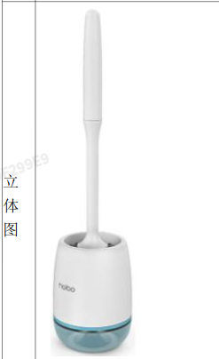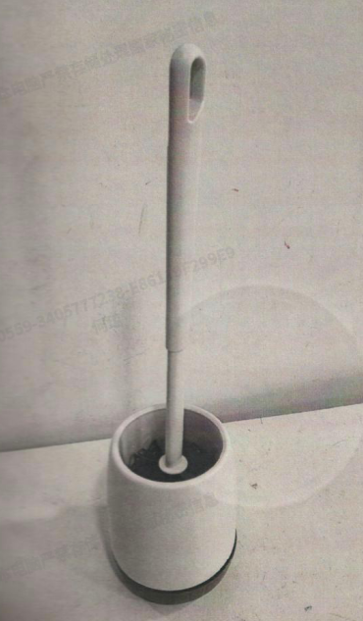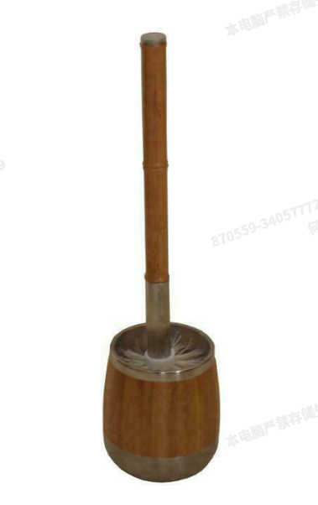
涉案专利 被诉侵权设计 现有设计

